**Лабораторна робота № 2. Вимірювання перевищень між пунктами теодолітного ходу**

**Завдання:** вивчити будову оптичних і електронних нівелірів, освоїти техніку нівелювання, виконати перевірки нівеліра, ознайомитися з методикою проведення геометричного нівелювання, визначити перевищення між пунктами теодолітного ходу, провести камеральну обробку результатів нівелювання.

**Прилади та матеріали**: нівелір Н3, нівелір Sokkia, нівелірні рейки, олівець.

***3.1. Будова нівелірів і нівелірних рейок***

Для визначення висоти точок місцевості відносно прийнятої відлікової поверхні, а також для встановлення різниці висот між окремими точками використовується нівелювання. Існує кілька методів нівелювання, найчастіше застосовується в інженерній практиці більш точне геометричне нівелювання, яке проводиться горизонтальним візирним променем, одержаним за допомогою нівеліра.

*За точністю* нівеліри поділяють на високоточні (призначені для нівелювання І та ІІ класів – Н05, Ni002), точні (застосовуються для нівелювання ІІІ та IV класів – Н3, Н3К, Н3КЛ) та технічної точності (використовуються при виконанні технічного нівелювання – Н10, Н10К). *За способом установки візирного променю в горизонтальне положення* – поділяються на нівеліри з циліндричним рівнем при зоровій трубі (Н3, Н10) та на нівеліри з компенсатором (Н3К, Н10К).

**Нівелір Н3 (Н3К) призначений для нівелювання ІІІ і ІV класів (рис. 6), але його застосовують і при технічному нівелюванні.**

**Нівелір НЗ складається з двох основних частин: нерухомої нижньої і верхньої, що має можливість обертатися навколо вертикальної осі на 360 ° та нахилятися у вертикальній площині на ±20’.**

**Нижня частина має вигляд підставки 3 із трьома підйомними гвинтами 2, на яких укріплена пластинчата пружина 1, що має втулку з різьбою під становий гвинт штатива. Таким чином, нівелір кріпиться на голівці штатива пластинчастої пружиною 1 і становим гвинтом. Підйомні гвинти 2 служать для установки у прямовисне положення осі обертання інструменту. Контроль за цією установкою здійснюється за допомогою круглого рівня 5, розташованого у верхній частині інструменту.**

**У верхній частині також розташовані зорова труба 7, елеваційний 4, навідний 11 і закріпний 10 гвинти, а також циліндричний контактний рівень 8. Зорова труба 7 має внутрішньою фокусуванням і надає 31-кратне збільшення. Фокусування зображення предмета, що спостерігається, здійснюється обертанням головки кремальєри 9. Чітка видимість сітки ниток досягається обертанням мікрометерного гвинта зорової труби нівеліра 6. Для точного наведення труби 7 використовують навідний гвинт 11 після закріплення її гвинтом 10.**

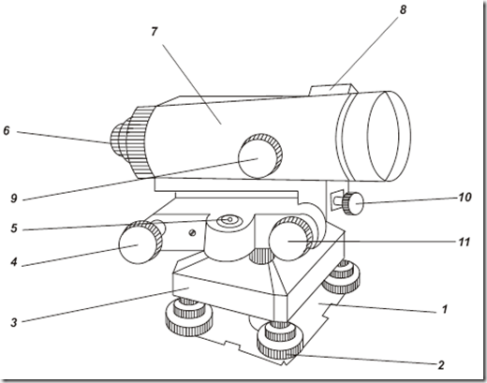

Рис.6. Нівелір **Н3:**

1 - **пластинчата пружина,** 2 - підйомні гвинти підставки нівеліра, 3 - підставка нівеліра, 4 - елеваційний гвинт, 5 - круглий рівень, 6 - мікрометерний гвинт зорової труби нівеліра, 7 - зорова труба нівеліра, 8 - циліндричний контактний рівень, 9 - гвинт кремальєри, 10 - закріпний гвинт зорової труби нівеліра, 11 - навідний гвинт

**Циліндричний контактний рівень 8 має ціну поділки 15" і використовується для контролю установки візирної осі труби в горизонтальне положення. Ця установка здійснюється за допомогою елеваційного гвинта.**

Спеціальна система призм передає в поле зору труби нівеліра (рис. 7) зображення половинок кінців бульбашки циліндричного контактного рівня.

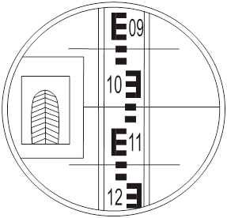

Рис.7. Поле зору нівеліру **Н3**

Це дозволяє одночасно з взяттям відліків по рейці стежити за становищем бульбашки рівня і при необхідності уточнювати це положення елеваційним гвинтом.

Більш сучасними приладами для нівелювання є нівеліри фірми Sokkia та SouthNL. Головними складовими частинами оптичного нівеліра є зорова труба 2, круглий рівень 9 і підставка 5 з підйомними гвинтами 4 (рис. 8). Для попередньої установки вертикальної осі нівеліра в прямовисне положення використовується круглий рівень 9. Точне встановлення візирної осі труби в горизонтальне положення здійснюється за допомогою автоматичного компенсатора кута нахилу. Різкість зображення сітки ниток одержують поворотом діоптрійного кільця окуляра 7, а різкість зображення рейки – поворотом маховичка 1 фокусуючого пристрою.

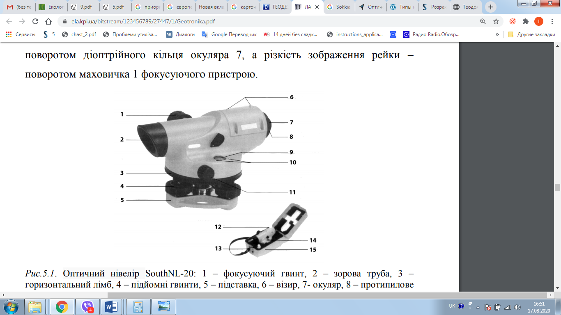

Рис.8. Оптичний нівелір:

1 – фокусуючий гвинт, 2 – зорова труба, 3 – горизонтальний лімб, 4 – підйомні гвинти, 5 – підставка, 6 – візир, 7- окуляр, 8 – протипилове кільце, 9 – круглий рівень, 10 – юстировочні гвинти, 11 – горизонтальний навідний гвинт, 12 – юстировочні шпильки, 13 – нівелір, 14 – кейс для переноски.

В комплексі з нівеліром для нівелювання місцевості застосовуються нівелірні рейки. Нівелірні рейки – це бруски, ширина яких до 10 см, товщина 2-3 см, висота 3-4 м. Рейки бувають суцільні або складні. Для технічного нівелювання використовують переважно складні рейки (рис. 9). Дві частини рейки скріплені між собою і фіксуються ручкою-замком.

Нівелірні рейки двосторонні. На обох боках рейки на білому тлі нанесено сантиметрові поділки шкали. На одному боці – чорні (чорна шкала), на другому – червоні (червона шкала). Щоб спростити відлічування, поділки об'єднано по п'ять сантиметрів буквою Е. Кожний дециметр на рейці підписаний двозначним числом.

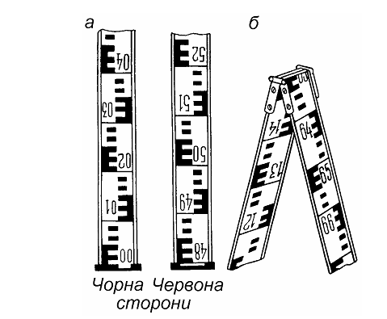Рис. 8. Нівелірні рейки РН – 3:

а) чорна і червона сторони; б) складна рейка

Нуль чорної шкали збігається з початком рейки, а червона шкала зміщена на величину, яку називають п'яткою рейки (різниця відліків червоної і чорної шкал рейки). Перший дециметр червоної шкали підписаний числом 47 або 48.

Рейки можуть мати ручки і сферичний рівень для встановлення у прямовисне положення.

Широке застосування отримали 3-, 4-, 5-метрові телескопічні алюмінієві рейки (Рис. 9).

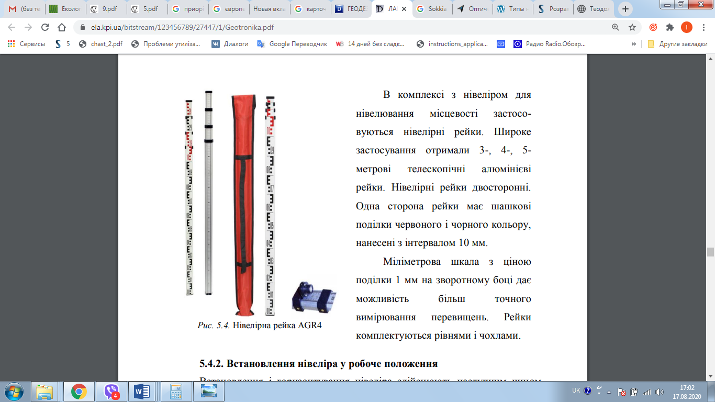

Рис. 9. Нівелірна рейка AGR4

Міліметрова шкала з ціною поділки 1 мм на зворотному боці дає можливість більш точного вимірювання перевищень. Рейки комплектуються рівнями і чохлами.

***3.2. Встановлення нівеліра у робоче положення***

Встановлення і горизонтування нівеліра здійснюють наступним чином. Штатив встановлюють таким чином, щоб голівка штативу була приблизно горизонтальною. Прилад встановлюють на штатив і міцно закріплюють становим гвинтом. Приводять пухирець круглого рівня нівеліра в нуль-пункт: спочатку двома підйомними гвинтами виводять рівень на середину, обертаючи їх в протилежних напрямках, потім третім гвинтом коректують його положення (рис. 10).

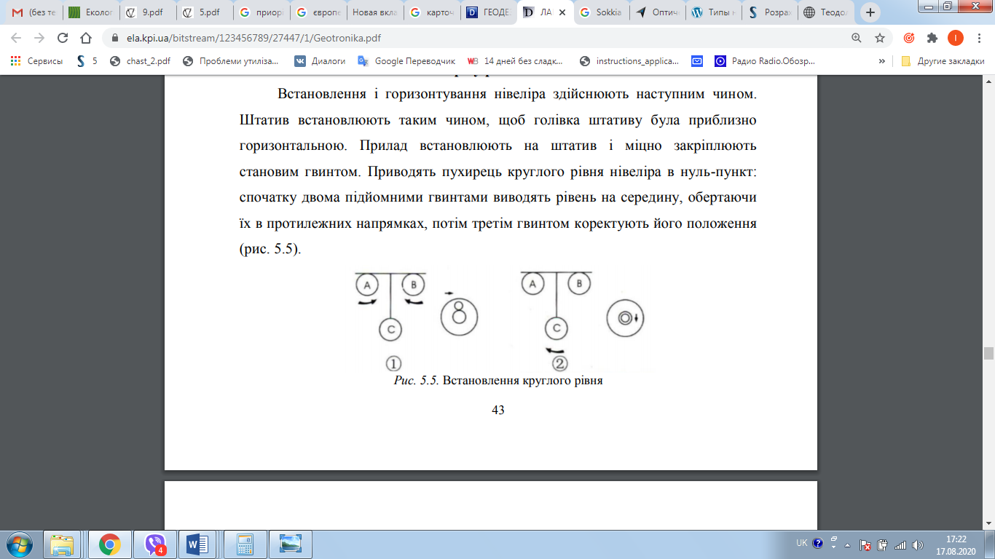

Рис. 11. Встановлення круглого рівня

Точне встановлення приладу в горизонтальне положення здійснюється автоматично за допомогою компенсатора кута нахилу.

***3.3. Взяття відліку по рейці***

Нівелірна рейка має чорну шкалу на одній стороні і червону шкалу на іншій стороні. Поділки оформлені у виді дециметрів, розділених на 10 частин; кожен дециметр підписаний двозначним числом, наприклад – 03, 17, 29 – на чорній стороні і 48, 57, 74 – на червоній стороні. Початок кожного дециметра фіксується тонким горизонтальним штрихом, від якого будується п’яти сантиметрова фігура у формі літери Е; потім ідуть ще 5 поділок: три білих і два зафарбованих (рис. 12). У трубі з переверненим зображенням поділки рейки зростають зверху до низу.

Шкалу рейки після того, як кінці бульбашки циліндричного рівня зведено в контакт , відлічують горизонтальною ниткою сітки ниток. Відлік рейки – чотиризначне число. Перші дві цифри – це значення, вказане на рейці молодшого дециметрового штриха, між якими міститься горизонтальна нитка сітки ниток. Третя цифра у відліку – кількість сантиметрових поділок від молодшого дециметрового штриха до горизонтальної нитки сітки ниток. Четверта цифра у відліку – десята частка найменшої поділки шкали рейки (0,1 см) від останнього сантиметрового штриха до горизонтальної нитки сітки ниток у бік збільшення відліку (на рис. 12 відлік по центральній нитці 1057).

|  |
| --- |
| Рис8 |
| Рис. 12. Зображення рейки в трубі нівеліра |

**Геометричне нівелювання**

Геометричне нівелювання - це метод вимірювання перевищення за допомогою горизонтального візирного пpоменя зорової труби. Нехай між точками *A* і *B* місцевості необхідно визначити перевищення *hBA*. В точках *A* і *B* встановлюють пpямовисно pейки і за допомогою горизонтального пpоменя візування беpуть відліки по pейкам *а* і *b*.

Перевищення *hBA*. точки *A* відносно точки *B* визначають як різницю відліків за формулою:

*hBA* = *a* - *b*

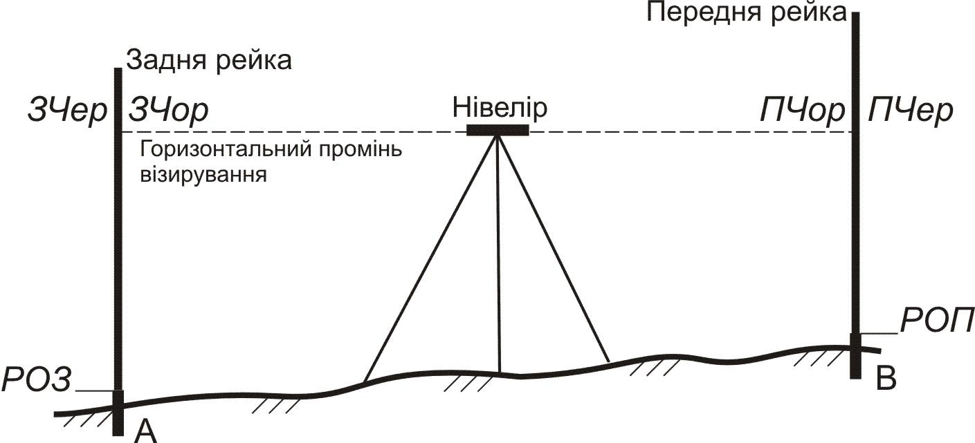

Рис. Схема геометричного нівелювання з середини

Горизонтальний промінь у просторі реалізується спеціальним приладом - нівеліром.

Розрізняють два способи геометричного нівелювання: нівелювання із середини і нівелювання вперед.

*Нівелювання з середини*. Під час нівелювання із середини нівелір встановлюється між точками *A* і *B* пpиблизно на однаковій віддалі від рейок (pис.4.9). Якщо точку *A* вважають задньою, а точку *B* передньою, то перевищення обчислюють за формулою. Таким чином, під час нівелювання з середини перевищення між точками дорівнює: "задній відлік" мінус "передній відлік". Якщо передня точка вища, то *hBA* > 0, у протилежному випадку *hBA* < 0.

Якщо відстань між пунктами невелика (до 150 м) і перевищення між ними також невелике (до 2 м), то перевищення можна вимірити з однієї установки (однієї станції) нівеліра.

Порядок виміру перевищення на станції наступний:

1. Встановити нівелір приблизно посередині між пунктами *А* і *В*, привести нівелір у робоче положення; відстань від нівеліра до рейок не повинна бути занадто великою (не більше 100 м) чи занадто малою (не менш 5 м); якщо ця відстань за умовами місцевості виходить менше 5 м, то рекомендується поставити нівелір в стороні від рейок.

|  |
| --- |
| Рис13 |
| Рис. 11 – Одна з можливих схем розташування  *нівеліра і рейок* |

1. Встановити вертикально рейки на пункті *А* (задня рейка) і на пункті *В* (передня рейка); рейка встановлюється на центр пункту (верхня частина марки вихідного пункту чи шляпка цвяху на обумовленому пункті); навести зорову трубу на задню рейку, відфокусувати зображення рейки й встановити його в центрі поля зору; елеваційним гвинтом привести пузирьок рівня точно в нуль-пункт і взяти відлік по чорній стороні рейки по центральній горизонтальній нитці *ЗЧор*; записати відлік у журнал.
2. Дати команду „реєчнику” розгорнути рейку червоною стороною; перевірити положення пузирька точно в нуль-пункті і взяти відлік по червоній стороні рейки по центральній горизонтальній нитці *ЗЧер*; записати відлік у журнал.
3. Повернути нівелір на передню рейку і повторити операції 3 і 4 для передньої рейки – в результаті вийдуть відліки *ПЧор* і *ПЧер*; записати відліки в журнал;
4. Виконати обробку вимірів на станції, тобто:

* обчислити перевищення по чорним *ЧорП* і червоним *ЧерП* сторонах рейок *ЧорП* = *ЗЧор* – *ПЧор*; *ЧерП* = *ЗЧер* – *ПЧер*; записати їх у журнал;
* обчислити різницю перевищень *ЧорП* – *ЧерП* і записати її в журнал;
* перевірити умову *ЧорП* – *ЧерП* менше ніж допуск на станції;
* при виконанні попереднього умови обчислити середнє перевищення, округлити його до міліметрів і вписати в журнал.

Допуски на станції: на розбіжність обчисленої і теоретичної різниці нулів рейок 5 мм; на розбіжність чорного і червоного перевищень 5 мм.

Зразок журналу для технічного нівелювання приведений у таблиці 1.

*Таблиця 1*

*Зразок записів у журналі технічного нівелювання*

|  |  |  |  |  |  |
| --- | --- | --- | --- | --- | --- |
| № станцій | Відстані до рейок | Відліки по рейках | | Перевищення мм | Сер. перевищення. мм |
| № рейок | задній | передній |
| 1-2 |  | 6172 | 6966 | – 794 | -793 |
| 4701 | 5493 | - 792 |

Примітка:

* графа "Відстані до рейок" і перший рядок у графі "Відліки по рейках" у технічному нівелюванні не заповнюються;

Якщо хоча б один допуск буде порушений, потрібно акуратно закреслити запис станції і повторити на ній усі виміри.

Якщо відстань між пунктами *А* і *В* велика чи перевищення між ними більше 2 м, тоді перевищення вимірюють по ділянках. Робота на кожній станції виконується по описаній вище методиці, а перевищення між пунктами обчислюється як сума середніх перевищень на станціях.

Максимальна відстань від нівеліра до рейки не повинна перевищувати *150 м*. По закінченні роботи на станції варто взяти контрольний відлік по рейці на найближчій точці нівелірного ходу.

*Нівелювання вперед*. Під час нівелювання вперед нівелір встановлюють поблизу точки так, щоб його об’єктив або окуляр знаходились над точкою *A* (pис. 5).

8_02

Рисунок 5 – Схема нівелювання вперед

Пpиводять візиpний пpомінь у гоpизонтальне положення. Вимірюють висоту *i* візиpного пpоменю над точкою *A*. Для цього на точку встановлюють пpямовисно pейку і pозглядають її чеpез об’єктив нівеліpа (pис.5.1а).

8_03

##### Рисунок 5.1 - Схема вимірювання висоти приладу

На pейці гостpо застpуганим олівцем відмічають центp зобpаження окуляpа, побудованого об’єктивом (pис.5.1б), за яким беpуть відлік *i.* Встановлюють pейку на точку *B* і пpи гоpизонтальному пpомені візування беpуть відлік *b* (див. рис.5.1).

Перевищення *hBA* визначають як pізницю висоти пpиладу *i* та відліку по pейці *b* з формули

*hBA = i – b.*

Якщо відома висота точки *A*, то висоту точки *B*, можна обчислити за фоpмулою:

*HB = HA+ hBA,*

де *HB, HA -* висоти точок *A* і *B* відповідно.

Тобто, висота наступної точки доpівнює висоті попеpедньої точки плюс пеpевищення між ними.

Висоту точки *B* можна обчислити іншим способом, а саме - чеpез гоpизонт пpиладу.

*Гоpизонт пpиладу* (*ГП*) - це висота візиpного променю відносно pівневої повеpхні. Вона обчислюється за фоpмулою:

*ГП* = *HA* + *a,*

або

*ГП* = *HA* + *i,*

де *HA -* висота точки *А* відносно рівневоі або умовної поверхні;

*a -* відлік по рейці; *i -* висота приладу.

Таким чином *ГП* доpівнює висоті точки плюс відлік по pейці, встановленій на цій точці. Висота точки *B* обчислюється за формулою:

*HB*= *ГП* - *b,*

тобто висота точки *B* доpівнює *ГП* мінус відлік *b* по pейці на цій точці.